# 场地预约

解决楼宇内的租户或业主在使用公共场所时的需求，提高场地的利用率，减少使用冲突，提升租户或业主的满意度，同时也方便楼宇管理人员的管理工作，降低管理成本等。

# **一、场地管理**

## **1、添加场地分类**

【应用】-【楼宇运营】-【场地预约】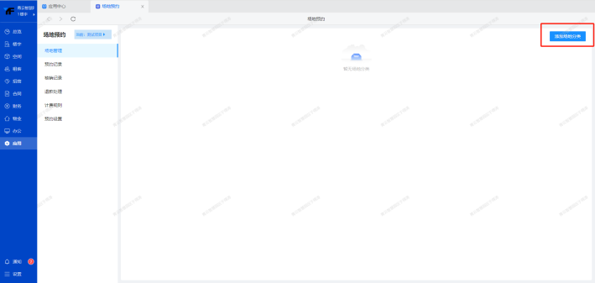

分类图片：不设定分类图片，系统会提供一个默认图片供前端展示

每天最早开始预定时间：设定后如果未到该时间，则不允许租客进行场地预定（例如：设定每日最早可于6点开始预定，那么租户需等到6点后才可进行场地预定）

每日可预定时间范围：设定场馆开放时间段（例如：设定每日可预定时间范围早8点-晚10点，那么租户可预约的场馆时间则在这个范围内选择）

最多进场人数：设定预约的场地最多可同时邀请几个好友一起进入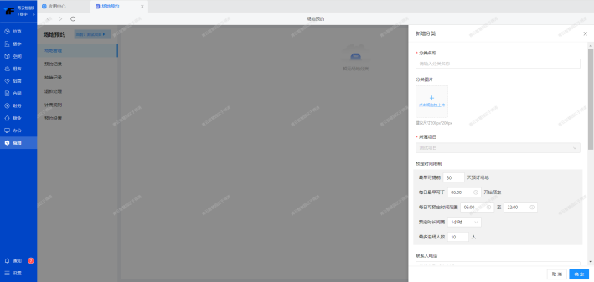

## **2、新建场地**

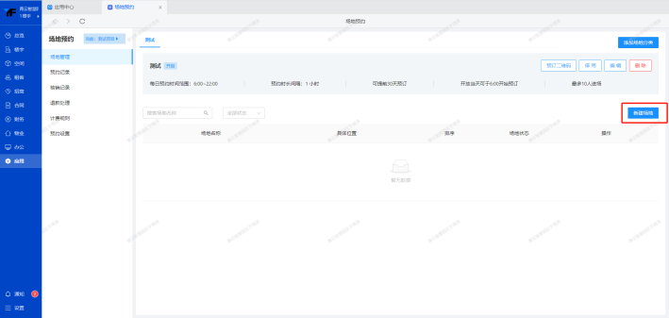

场地地址：设置后便于租户预约后根据导航找到对应地点

设施信息：设置该场地所提供的设备（例如羽毛球场提供羽毛球拍、羽毛球等）

计费规则：可直接点击下拉菜单选择。如果没有想要的计费规则可添加【添加】快速创建或在【场地预约】-【计费规则】中设定后在这里选择即可

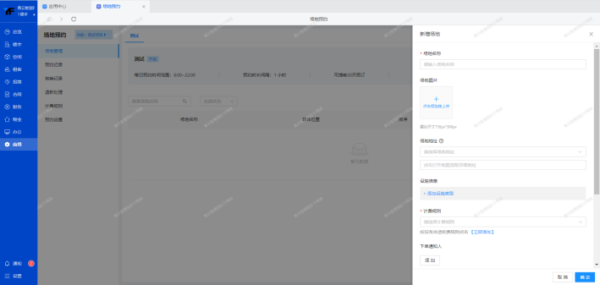

## **3、计费规则**

1 ）计费规则：特殊时间价格默认为不开启。当启用多时间价格时，可以针对周几设置单独的计费规则，比如周一设置了单独的计算规则，那租客预约周一的场地在结算费用时需按照设置规则计算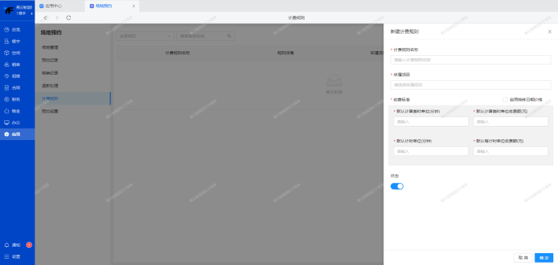

2 ）支付配置

配置租户预订场地时，可以选择的支付方式。

支持使用的支付环境在【设置】-【企业设置】-【支付配置】中进行设置

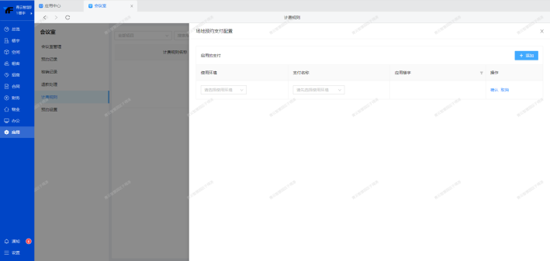

## **4、预约设置**

主要用于设置场地的预约规则。楼宇管理人员可以方便地设置场地的预约规则，包括支付锁定场地、退款设置等信息。

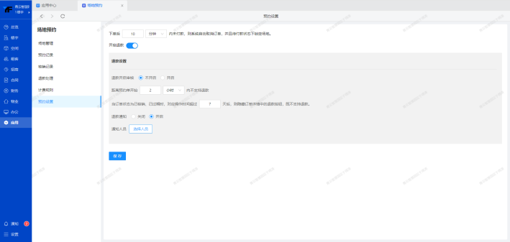

# **二、租户预约场地**

## **1、二维码扫码预订**

通过场地预约进入对应场地分类后，点击预订二维码。然后下载二维码后让租户扫码进入

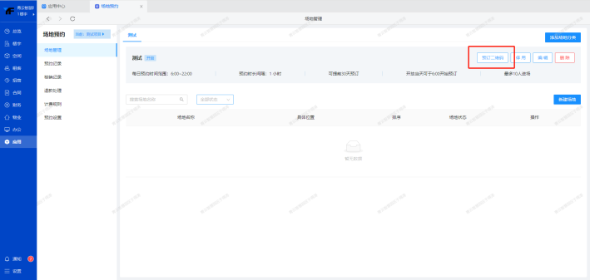

## **2、租户移动端进入**

【租客】-【租客端页面装修】-【个人中心设置】-【我的应用】勾选场地预约，便于租户移动端进入进行预约。

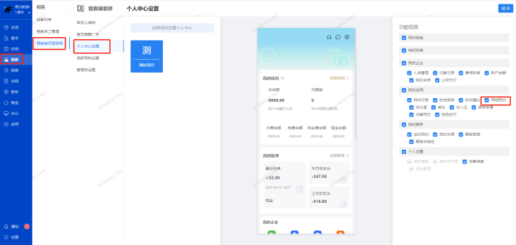

# **三、租户端使用**

## **1、选择预约类型**

租客可以根据自己的需求选择不同的场地类型进行筛选，例如活动场地、健身房等。通过场地类型筛选，可以快速找到符合自己需求的场地。此外，一个租客可以预约多个场地，方便租客在不同时间和地点进行活动和会议等。

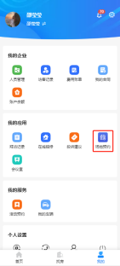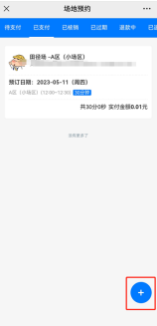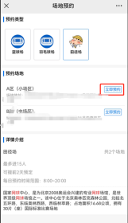

## **2、场地时间选择**

租客在场地预约详情中选择需要预约的时间段，包括预约日期和预约时间等。通过选择预约时间，租客可以看到每个时段预约情况，避免预约冲突，确保自己能够按时使用场地。在选择预约时间后，租客需要进行支付，支付成功后即可获得预约场地的使用权。

此外，租客还可以在预约详情中查看场地的详细信息，包括场地的位置、设施、规格等，以便更好地了解场地的情况。

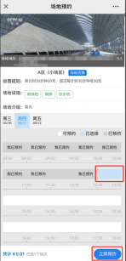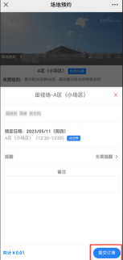

## **3、订单详情**

租客可以在预约订单列表中方便地查看自己的预约订单信息，包括预约时间、预约场地等详细信息。通过预约订单列表，租客可以轻松管理自己的订单，包括查看订单状态、申请退款等操作。此外，租客还可以将自己的预约订单分享给朋友，让他们一起享受预约服务的便利。预约订单列表为租客提供了方便快捷的订单管理方式，让租客能够更加轻松地享受预约服务。

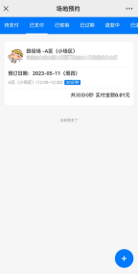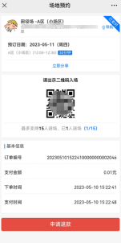

# **四、员工端使用**

## **1、订单核销**

核销人员可通过扫描订单上的二维码，扫码成功后，需确认订单信息，并进行订单核销操作。通过订单核销操作，可以将订单状态更新为已核销。通过扫码核销，可以避免订单信息错误或重复核销等问题，提高核销效率和准确性。

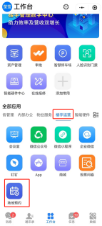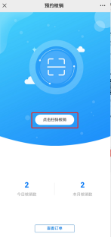

## **2、查看订单**

核销人员可通过核销列表查询自己已核销的订单记录。通过查询已核销的订单记录，可以了解自己的工作情况。包括已核销的订单数量、核销时间、核销场地等信息。此外，核销列表还可以用于统计核销人员的工作量和效率，为楼宇管理人员提供决策支持。

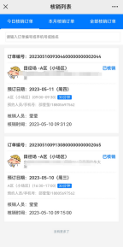

# **五、后台订单处理**

## **1、预约记录**

用于记录租户或业主的场地预约情况。通过预约记录，楼宇管理人员可以方便地查询租户或业主的预约情况，包括预约时间、预约场地、预约人员等详细信息。预约记录可以帮助楼宇管理人员更好地了解场地使用情况，及时处理预约冲突和管理场地资源。

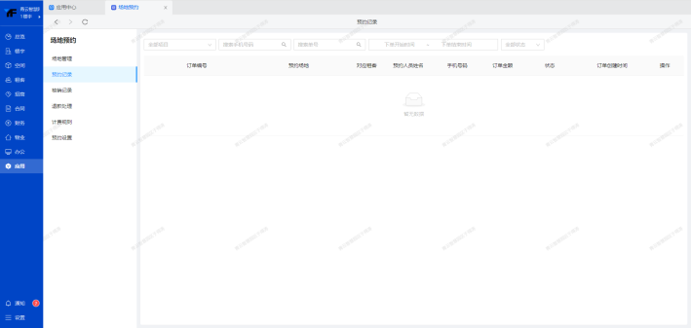

## **2、核销记录**

用于记录租户或业主的场地使用情况。通过核销记录，楼宇管理人员可以方便地查询租户或业主的场地使用情况，为场地管理提供数据支持，及时处理场地管理问题。

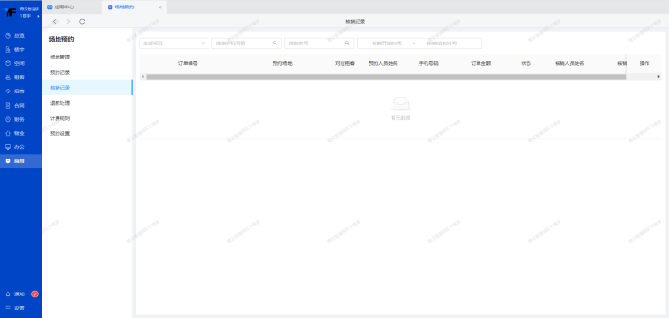

## **3、退款处理**

用于处理租户或业主的退款请求。通过退款处理，楼宇管理人员可以方便地处理租户或业主的退款请求以及查看已处理的退款预约，方便楼宇管理人员进行退款管理和统计。

注意:

1 ）楼宇管理人员处理退款方式支持全部退款和部分退款两种形式

2 ）租户或业主收到的退款结果会通过公众号或租客移动端站内信进行通知

